Chế độ ăn cho người đái tháo đường
212129/04/2026, 14:13 (GMT+7)
Chế độ ăn trong đái tháo đường tập trung vào việc giữ đường huyết ổn định, tránh tăng vọt sau ăn hoặc hạ đường huyết lúc xa bữa, duy trì cân nặng hợp lý và giảm nguy cơ biến chứng tim mạch. Sau đây là các nguyên tắc chung trong chế độ ăn cho người đái tháo đường
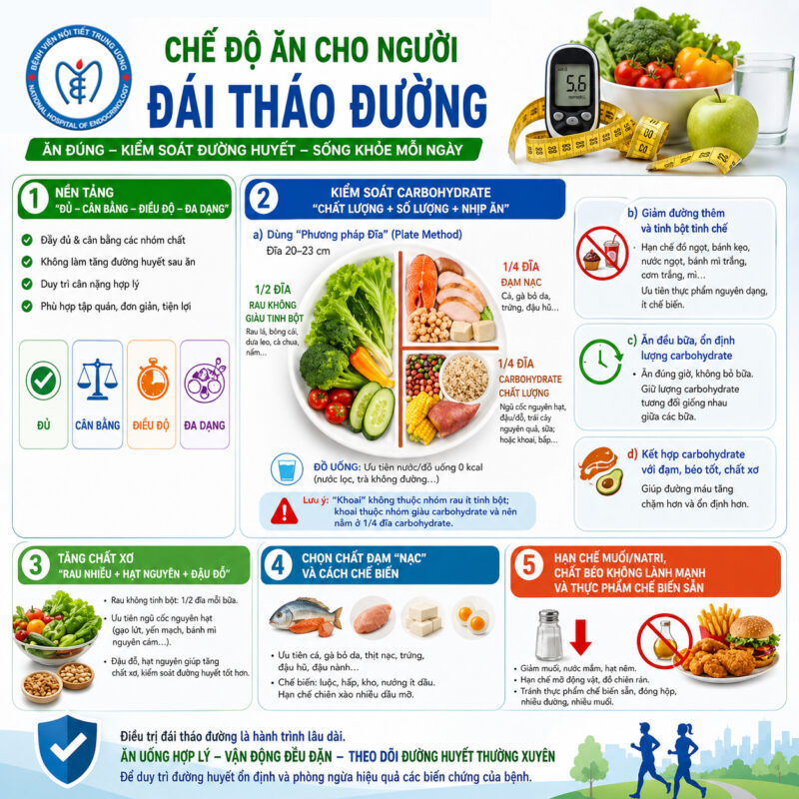
1) Nền tảng: “Đủ – Cân bằng – Điều độ – Đa dạng”
Tổ chức Y tế thế giới (WHO) nhấn mạnh một chế độ ăn lành mạnh nên dựa trên 4 nguyên tắc cốt lõi: đầy đủ, cân bằng, điều độ, đa dạng; ưu tiên thực phẩm ít/không chế biến và thấp chất béo không lành mạnh, đường tự do, natri.
Trong hướng dẫn dinh dưỡng cho người ĐTĐ, cũng nhấn mạnh: cung cấp đủ và cân bằng các chất, không làm tăng đường máu sau bữa ăn và hạ đường máu lúc xa bữa, duy trì cân nặng hợp lý, phù hợp tập quán ăn uống, đơn giản, tiện lợi.
2) Kiểm soát carbohydrate (tinh bột/đường): “Chất lượng + số lượng + nhịp ăn”
- a) Dùng “Phương pháp Đĩa” (Plate Method) để chia khẩu phần
Đây là cách dễ áp dụng để cân bằng rau – đạm – tinh bột mà không cần cân đong tính toán phức tạp.
Cách chia đĩa (đĩa có đường kính khoảng 20–23 cm):
- 1/2 đĩa: rau không giàu tinh bột (rau lá, bông cải, dưa leo, cà chua, nấm…)
- 1/4 đĩa: đạm nạc (cá, gà bỏ da, trứng, đậu hũ…)
- 1/4 đĩa: thực phẩm giàu carbohydrate “chất lượng” (ngũ cốc nguyên hạt, đậu/đỗ, trái cây nguyên quả, sữa…; hoặc củ giàu tinh bột như khoai, bắp…)
- Đồ uống: ưu tiên nước/đồ uống 0 kcal (nước lọc, trà không đường…)
Lưu ý quan trọng: “Khoai” không được xếp vào nhóm rau ít tinh bột; khoai thuộc nhóm giàu carbohydrate và nên nằm ở 1/4 đĩa carbohydrate.
- b) Giảm đường thêm và tinh bột tinh chế
Các chuyên gia dinh dưỡng khuyến nghị một kế hoạch ăn uống tốt nên giảm đường thêm và ngũ cốc tinh chế (ví dụ bánh mì trắng, cơm trắng, mì), ưu tiên thực phẩm nguyên dạng, hạn chế đường đơn và thực phẩm nhiều đường (đường, bánh kẹo, nước ngọt…).
- c) Ăn đều bữa, ổn định lượng carbohydrate giữa các bữa
Một chế độ ăn cho người đái tháo đường về bản chất là ăn thực phẩm lành mạnh, lượng vừa phải, và duy trì giờ ăn đều đặn để hỗ trợ kiểm soát đường huyết.
Các chuyên gia dinh dưỡng cũng nhấn mạnh các bữa ăn cân bằng, đều đặn giúp tránh đường huyết quá cao hoặc quá thấp, và việc ăn lượng carbohydrate tương đối giống nhau mỗi bữa có thể hữu ích.
- d) Kết hợp carbohydrate với chất đạm/chất béo/chất xơ để đường máu tăng chậm hơn.
Carbohydrate làm tăng đường huyết; nước ép làm tăng nhanh hơn trái cây nguyên quả và ăn carbohydrate cùng đạm, chất béo hoặc chất xơ sẽ làm chậm tốc độ tăng đường.
3) Tăng chất xơ: “Rau nhiều + hạt nguyên + đậu đỗ”
- Phương pháp đĩa đặt rau không tinh bột ở 1/2 đĩa vì chúng ít carbohydrate và giàu vi chất/chất xơ.
- Ưu tiên ngũ cốc nguyên hạt (gạo lứt, yến mạch, bánh mì nguyên cám…) thay cho ngũ cốc tinh chế; các chuyên gia dinh dưỡng nêu rõ nên giảm ngũ cốc tinh chế, khuyến khích quan tâm chỉ số đường huyết và lựa chọn thực phẩm giàu chất xơ để giúp đáp ứng đường huyết tốt hơn.
4) Chọn chất đạm “nạc” và cách chế biến
Trong phương pháp đĩa, đạm nạc chiếm 1/4 đĩa (bao gồm cá, gà, thịt nạc, thực phẩm đậu nành, trứng…).
Vì một số thực phẩm đạm (nhất là nguồn động vật) có thể kèm mỡ bão hoà, nên ưu tiên đạm nạc và cách nấu luộc/hấp/kho/nướng ít dầu (nguyên tắc chung về giảm chất béo không lành mạnh cũng phù hợp khuyến cáo ăn lành mạnh).
5) Hạn chế muối/natri, chất béo không lành mạnh và thực phẩm chế biến sẵn
WHO nêu nền tảng của chế độ ăn lành mạnh là thực phẩm ít đường tự do, natri và ít chất béo không lành mạnh.
Tóm lại việc điều trị đái tháo đường cần phải kiên nhẫn, kéo dài suốt đời, nên có kế hoạch ăn uống hợp lý, vận động rèn luyện thể lực đúng mức và theo dõi đường huyết thường xuyên để duy trì nồng độ đường trong máu ở mức cho phép, phòng ngừa hiệu quả các biến chứng của bệnh

